Catherine Martel
Naissance : 1708-04-08
Baptême : 1708-04-08

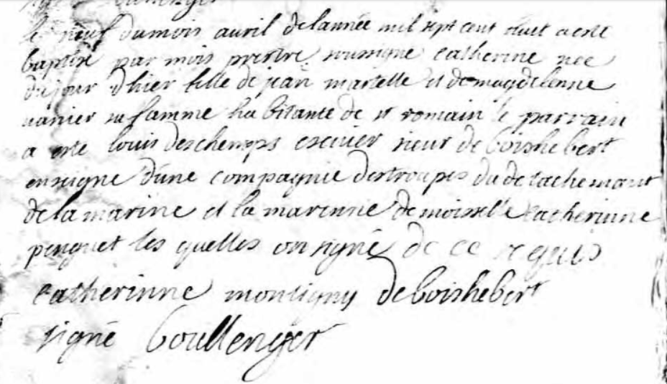

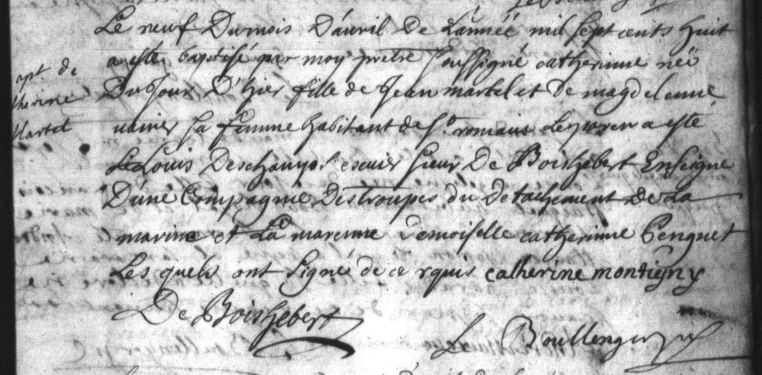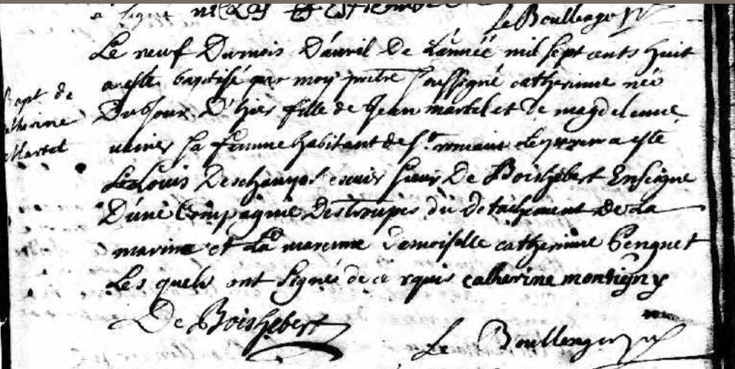
Référence : Fond Drouin

